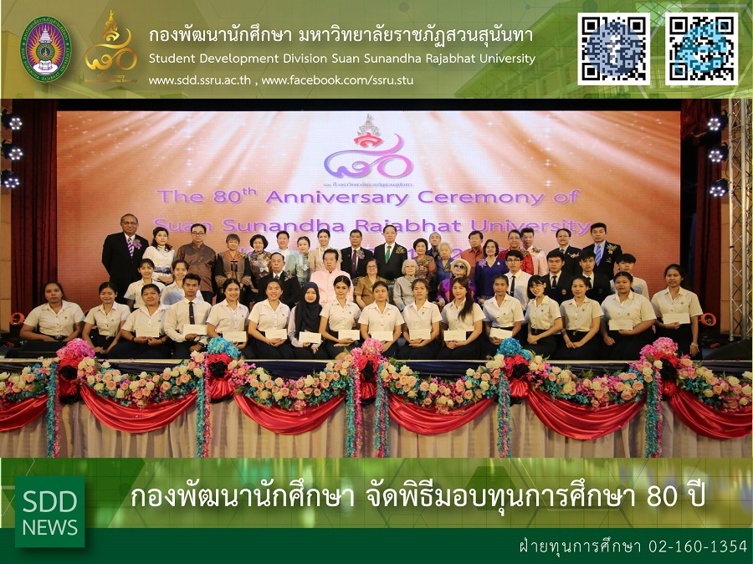
SDD conducted the Scholarship Ceremony for Excellence 80th Anniversary

During the celebration of 80 th Anniversary, Student Development Division conducted the Scholarshis Ceremony for Excellence 80th Anniversary of Suan Sunandha Rajabhat University “Smart Archetype University to the Society” which it was honored to have Assoc. Prof. Dr. Luedech Girdwichai, President as a chairperson of the ceremony held in Sunandhanusorn Hall on November 8, 2018.

Total of 100 scholarship recipients comprising of 3 elementary students, 2 secondary students and 95 undergraduate students attended the Scholarship Ceremony. This joyous occasion is a time for the donors, scholarship recipients, faculty/staff, family, and friends to come together to recognize the achievements of the students and to thank the donors for their philanthropy. Our scholarship donors include private individuals, governmental agencies, local businesses, corporations and foundations—all of whom are committed to making an education affordable for Suan Sunandha Rajabhat University students

Reported: Ms. Saowapa Chaiyaprueksathon
Translated: Ms. Atcharapun Daiporn
Proofed: Asst. Prof. Siri-Orn Champatong
Photo: Mr. Sittisak Kingjunmon
Public Relations, Student Development Division

กองพัฒนานักศึกษา จัดพิธีมอบทุนการศึกษา 80 ปี

เมื่อวันที่ 8 พฤศจิกายน 2561 มหาวิทยาลัยราชภัฏสวนสุนันทา โดยกองพัฒนานักศึกษา ได้จัดพิธีมอบทุนการศึกษา เนื่องในวาระครบ 80 ปี แห่งการสถาปนามหาวิทยาลัยราชภัฏสวนสุนันทา “มหาวิทยาลัยแม่แบบที่ดีของสังคม” ซึ่งได้รับเกียรติจาก รศ.ดร.ฤๅเดช เกิดวิชัย อธิการบดี เป็นประธานในพิธี พร้อมด้วย รศ.ดร.ชุติกาญจน์ ศรีวิบูลย์ รองอธิการบดีฝ่ายบริหาร ผศ.ดร.ชนนาถ มีนะนันทน์ รองอธิการบดีฝ่ายกิจการนักศึกษา และผศ.สิริอร จำปาทอง ผู้ช่วยอธิการบดีฝ่ายกิจการนักศึกษา ร่วมในพิธีและให้เกียรติมอบทุนแก่ผู้รับทุน

จากการสะสมยอดเงินทุนการศึกษาจากเจ้าของทุนหลากหลายแหล่ง ทั้งส่วนบุคคล หน่วยงานภาครัฐ และเอกชน จึงทำให้ในปีการศึกษานี้ ได้มีนักเรียนและนักศึกษาที่ได้รับทุนการศึกษา จำนวนทั้งสิ้น 100 คน โดยแบ่งออกเป็น นักเรียนชั้นประถมศึกษา จำนวน 3 คน นักเรียนชั้นมัธยมศึกษา จำนวน 2 คน และนักศึกษาระดับปริญญาตรี จำนวน 95 คน ในส่วนการดำเนินงานของมหาวิทยาลัยฯ ได้มุ่งหวังให้นักเรียน นักศึกษาที่ได้รับทุนการศึกษาทุกคน ได้มีโอกาสทางศึกษาที่ดีขึ้น หรือเพื่อแบ่งเบาภาระของผู้ปกครอง ทั้งนี้ กองพัฒนานักศึกษา ในนามเจ้าภาพการจัดพิธีมอบทุน ขอขอบพระคุณท่านเจ้าของทุนทุกท่าน และขอแสดงความยินดีแก่นักเรียน นักศึกษาทุกคนที่ได้รับทุนการศึกษาในครั้งนี้

ข่าว: นางสาวเสาวภา ชัยพฤกษทล
แปล: นางสาวอัจฉราพรรณ ได้พร
ตรวจ: ผู้ช่วยศาสตราจารย์ สิริอร จำปาทอง
ภาพ: นายสิทธิศักดิ์ กิ่งจันมน
งานประชาสัมพันธ์ฯ กองพัฒนานักศึกษา

